宿泊税の申告納入手続きについて

（１） 申告納入期限
特別徴収義務者は、各月の初日から末日までの間の宿泊に係る宿泊税について、翌月の末日までに、必要事項を記入した「宿泊税納入申告書（規則様式第２号）」をなにわ北府税事務所に提出してその税額を納付（納入）書により納入してください。
【令和７年８月３１日までの宿泊分について】
「宿泊税納入申告書」に、日毎税率毎の課税対象宿泊数及び７千円未満等（外国大使等に係る課税免除した宿泊数を含む）の宿泊数を記載した「宿泊税月計表（通達様式第8号）」を添付してください。
なお、期限後に申告、納入をされた場合、本来の税額のほか、加算金や延滞金が課される場合があります。
※ 月末が土曜日、日曜日又は祝日にあたるときは、次の平日が申告納入期限になります。
※ 12月の申告納入期限は翌年1月4日（この日が土曜日、日曜日又は祝日にあたるときは、次の平日）です。

（２） 納入申告書の提出期限及び納入期限の特例
特別徴収義務者の申告手続の負担を軽減するため、所定の要件を満たす場合は、申請により納入申告書の提出期限及び納入期限の特例を受けることができます。
この特例を受けますと、次表のとおり、３か月分を取りまとめた年４回の申告・納入期限となります。
宿泊のあった月 | 申告納入期限 | 宿泊のあった月 | 申告納入期限
３月分  ４月分  ５月分 | ６月末日 | ９月分  １０月分  １１月分 | １２月末日
６月分  ７月分  ８月分 | ９月末日 | １２月分  １月分  ２月分 | ３月末日

○ 適用の要件
・適用を受けようとして申請をした日の属する月の前12か月間に宿泊施設における宿泊税の納入すべき金額の合計が240万円以下であること
・この特例適用の指定を取り消された場合、その日から1年を経過していること
・宿泊税の申告が適正に行われていること
・府税の滞納が無いこと
・財産の状況その他の事情から、宿泊税の徴収の確保に支障がないと認められること

○ 特例適用の指定を受けるためには
適用を受けようとする場合は、「宿泊税納入申告書の提出期限及び納入期限の特例の適用者指定申請書（規則様式第３号）」をなにわ北府税事務所に提出してください。
一度適用の指定を受けた方は、指定が取り消されない限り、次年度以降も継続の取扱いとしますので毎年度の申請は必要ありません。

○ 指定の取消し
特例の申告納入期限までに申告納入がないなど、申告納入期限の特例適用の要件を満たさなくなったと認められる場合は、当該年度末にこの特例適用の指定を取り消します。
年度の途中に取消の事由が発生した場合も、その年度中は指定が継続され、年度末に指定を取り消します。指定が取り消された場合、４月（３月分）から毎月申告をしていただくこととなります。

（３） 宿泊税納入申告書
「宿泊税納入申告書（規則様式第２号）」には、宿泊のあった月における宿泊税に係る宿泊の総数、宿泊税額を記入してください。
【令和７年８月３１日までの宿泊分について】
「宿泊税納入申告書」に、日毎税率毎の課税対象宿泊数及び７千円未満等（外国大使等に係る課税免除した宿泊数を含む）の宿泊数を記載した「宿泊税月計表（通達様式第8号）」を添付してください。

○ 令和７年９月１日から、宿泊税の免税点について７千円から５千円に引き下げました。これに伴って「宿泊税納入申告書（規則様式第２号）」を変更しました。
○ 申告書の提出は、なにわ北府税事務所に提出してください。
（郵送による送付やeLTAXを利用した電子申告等も可能です。手順の詳細については、P.33を参照ください。）
○ 申告すべき宿泊税額が０円の場合も納入申告書の提出をお願いします。
○ 納入申告書の受付に限り、なにわ北府税事務所のほか、府内９か所の府税事務所の総合受付窓口でも受付します。
○ 令和７年８月３１日までの宿泊分の申告の際に添付いただく宿泊税月計表は、記入項目が様式に定める内容と同様であれば、任意の様式での提出でも差し支えありません。形式や項目についてご不明な点等がございましたら事前にお問い合わせください。
大阪府では府税に関する各種情報とともに、宿泊税についての概要や各種様式を掲載しております。
◇府税あらかると…https://www.pref.osaka.lg.jp/o050030/zei/alacarte/index.html

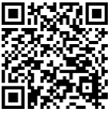
（４） 納付（納入）書
宿泊税は納入期限までに「納付（納入）書」により、大阪府へ納入してください。
○ 納入は、各府税事務所又は以下の【取扱金融機関一覧】で行ってください。
〇 府税の納付（納入）書の表面に「地方税統一QRコード（eL-QR（エルキューアール））」の印刷があるものに限り「地方税お支払サイト」を利用して以下の方法で納入が可能です。
・クレジットカード ・インターネットバンキングやＡＴＭ
・スマートフォン決済アプリ
〇 「地方税統一QRコード（eL-QR（エルキューアール））」に対応した金融機関や、各納入方法の詳細な内容については、地方税お支払サイトや大阪府のHP（納税について）をご確認ください。
※申告期限の１週間前までに管轄の府税事務所へ申告書が届いており、納付（納入）書の発行依頼があった場合は、「地方税統一QRコード（eL-QR（エルキューアール））」の印刷がある納付（納入）書の送付（交付）が可能となります。

【取扱金融機関一覧】
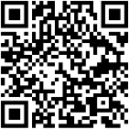
最新の金融機関については、大阪府のHP（取扱金融機関一覧）をご確認ください。
大阪府のHP（取扱金融機関一覧）：
https://www.pref.osaka.lg.jp/o050040/zei/alacarte/kinyukikan.html

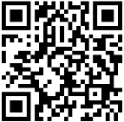
【関連ホームページ】
QR
地方税お支払サイト：https://www.payment.eltax.lta.go.jp/pbuser

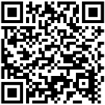
大阪府のHP（納税について）：https://www.pref.osaka.lg.jp/o050040/zei/alacarte/nouzeinituite.html
QR

宿泊税納入申告書・宿泊税月計表・宿泊税納付（納入）書の記入例
宿泊税納入申告書
【令和７年９月１日以降の宿泊分】
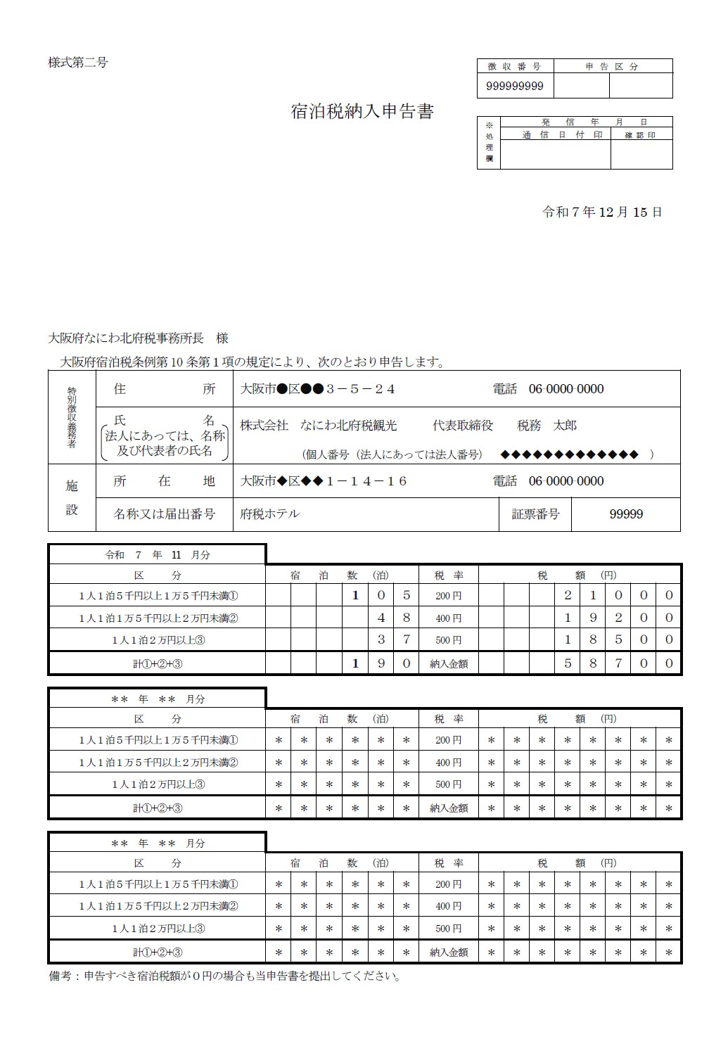
【計】
課税対象となった宿泊数及び税額の合計（①＋②＋③）を記入してください。

【特別徴収義務者】
住所・氏名・電話番号（法人の場合は、所在地・法人名・代表者氏名）を記入してください。
※プレプリント用紙の場合は、予め印字しています。（電話番号・代表者氏名は、印字されていません。）
【宿泊数（泊）】
宿泊行為月における区分ごとの課税対象宿泊数を記入してください。
【税額（円）】
宿泊行為月における税率ごとの宿泊数に税率を乗じた金額を記入してください。
・各月分の申告欄は、申告納入期限の特例の指定を受けている場合に使用します。（例示は、指定を受けていない施設のプレプリント用紙です。）
【施設】
宿泊施設の所在地・電話番号・名称・証票番号を記入してください。
※プレプリント用紙の場合は、予め印字しています。（電話番号は、印字されていません。）
・証票番号は、宿泊税特別徴収義務者証の右肩に記載のある５桁の番号を記入してください。

１．納入申告書は、２枚複写となっていますので、ボールペンでしっかりと記入してください。
なお、ゴム印を使用する場合は、2枚とも鮮明に表示してください。
２．申告内容を訂正する場合は、訂正箇所に取消し線を引いてください。
※申告すべき宿泊税額が0円の場合も申告書の提出をお願いします。
※控えの返送を希望される場合は、返信用封筒（切手貼付）を同封してください。

【令和７年８月３１日までの宿泊分】
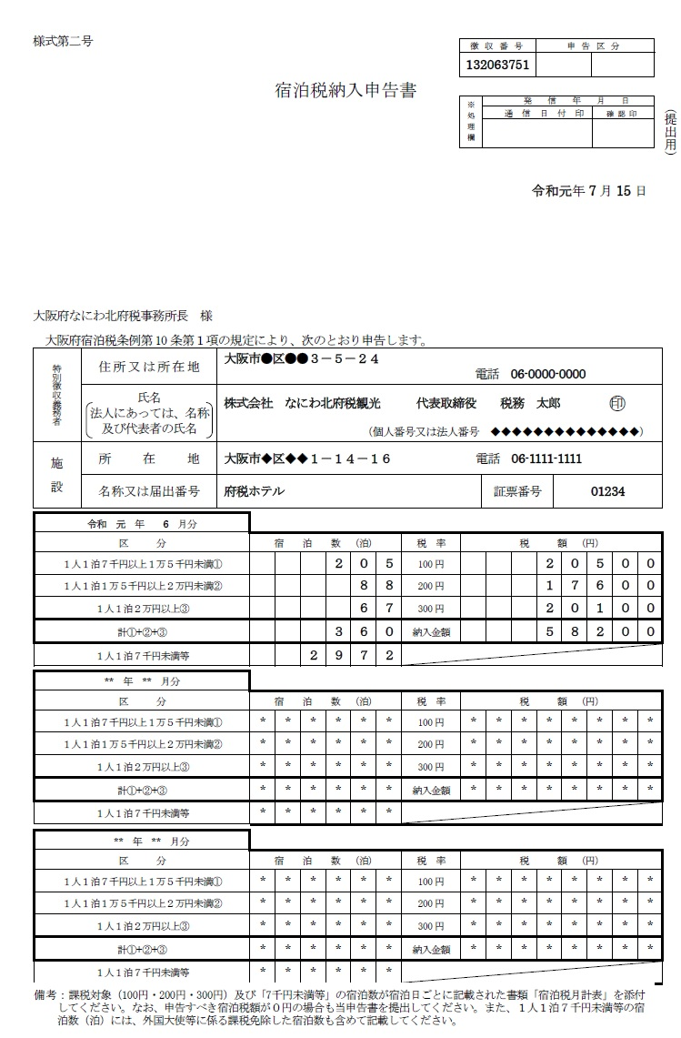
【計】
課税対象となった宿泊数及び税額の合計（①＋②＋③）を記入してください。
【特別徴収義務者】
住所・氏名・電話番号（法人の場合は、所在地・法人名・代表者氏名）を記入してください。
※プレプリント用紙の場合は、予め印字しています。（電話番号・代表者氏名は、印字されていません。）
【宿泊数（泊）】
宿泊行為月における区分ごとの課税対象宿泊数及び1人1泊7千円未満等の宿泊数を記入してください。
※外国大使等に係る課税免除した宿泊数も含めて記載してください。

【税額（円）】
宿泊行為月における税率ごとの宿泊数に税率を乗じた金額を記入してください。
・各月分の申告欄は、申告納入期限の特例の指定を受けている場合に使用します。（例示は、指定を受けていない施設のプレプリント用紙です。）
【施設】
宿泊施設の所在地・電話番号・名称・証票番号を記入してください。
※プレプリント用紙の場合は、予め印字しています。（電話番号は、印字されていません。）
・証票番号は、宿泊税特別徴収義務者証の右肩に記載のある５桁の番号を記入してください。

１．納入申告書は、２枚複写となっていますので、ボールペンでしっかりと記入してください。
なお、ゴム印を使用する場合は、2枚とも鮮明に表示してください。
２．納入申告書の提出の際は、課税対象及び７千円未満等の宿泊数が宿泊日ごとに記入された「宿泊税月計表」を必ず添付してください。
３．申告内容を訂正する場合は、訂正箇所に取消し線を引いてください。
※申告すべき宿泊税額が0円の場合も申告書の提出をお願いします。
※控えの返送を希望される場合は、返信用封筒（切手貼付）を同封してください。

宿泊税月計表
【令和７年８月３１日までの宿泊分】
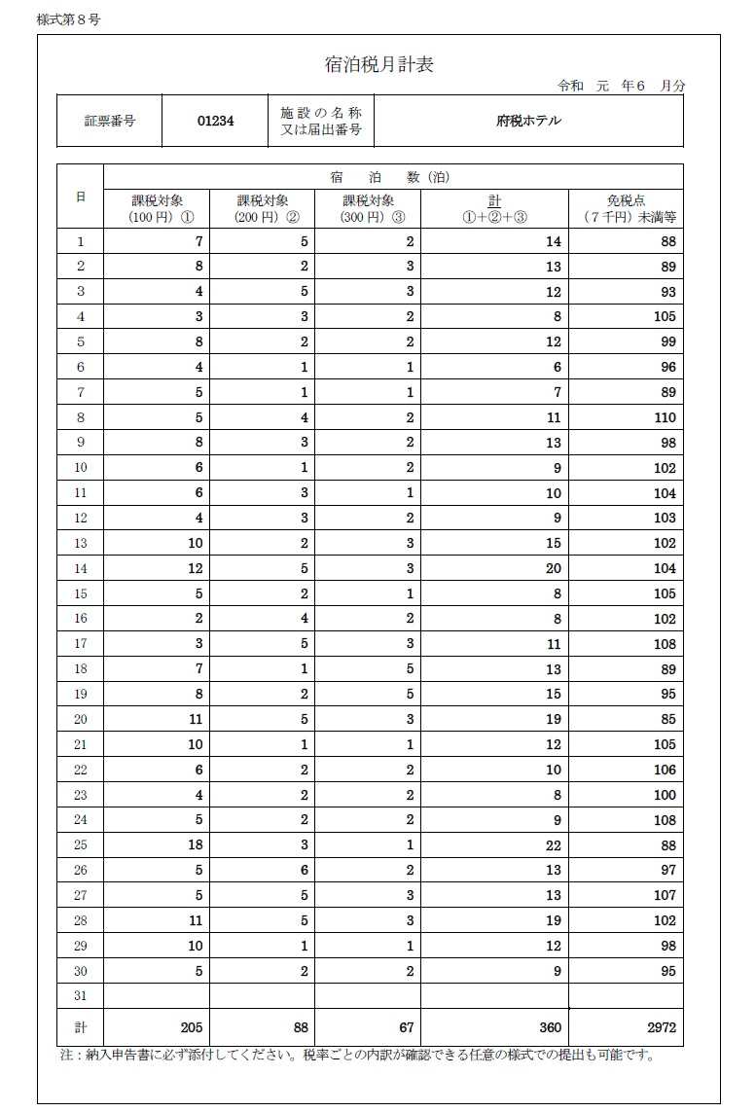
【証票番号・施設名】
宿泊税特別徴収義務者証の右肩に記載のある５桁の番号及び宿泊施設の名称を記入してください。
１．宿泊税月計表は、記入項目が掲載のものと同様であれば、任意の様式での提出でも差し支えありません。その際は、A4版の用紙で提出していただきますようお願いします。
２．申告納入期限の特例の指定を受けている場合には、宿泊行為月ごとに１枚（計３枚）宿泊税月計表を作成し申告書に添付してください。

【宿泊数（泊）】
・宿泊行為月における区分ごとの課税対象宿泊数及び1人1泊7千円未満等の宿泊数を宿泊日ごとに記入してください。
・計①＋②＋③には、課税対象となった宿泊数（①＋②＋③）を記入してください。

【計】
税率ごとの課税対象宿泊数及び1人1泊7千円未満の宿泊数の合計を記入してください。

【計（総合計）】
宿泊行為月の課税対象となった宿泊数の合計（①＋②＋③）を記入してください。

※令和７年９月１日以降の宿泊分は添付不要

宿泊税納付（納入）書
※プレプリントした納付（納入）書の場合、金額欄以外はあらかじめ印字しています。
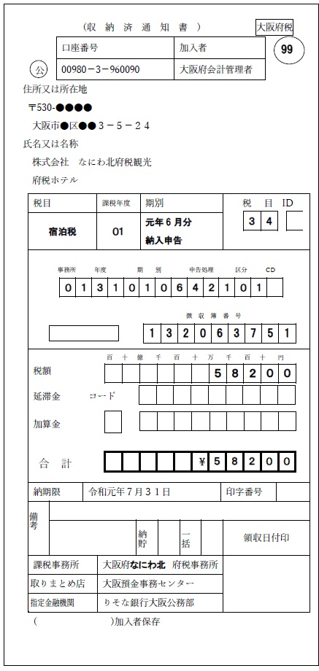
「99」と記入してください。
１．納付（納入）書は3枚複写となっていますので、ボールペンでしっかりと記入してください。
２．申告納入期限の特例の指定を受けている場合には、宿泊行為月ごとに１枚（計３枚）納入書を作成し納入してください。
注意：月末が土曜日、日曜日又は祝日にあたるときは、次の平日が申告納入期限となります。
また、12月の申告納入期限は、翌年の1月4日（この日が土曜日、日曜日又は祝日にあたるときは次の平日）です。

【宛名】
特別徴収義務者の住所・氏名（法人の場合は、所在地・法人名）・施設名を記入してください。

【税目等】
税目欄には「宿泊税」、課税年度、期別欄には、当該行為月の年度及び月・「納入申告」と記入してください。税目コードには「３４」と記入してください。

【徴収簿番号】
プレプリントした納入申告書等と同じ番号を記入してください。

【税額】
宿泊税納入申告書に記載した納入金額を右詰めで記入してください。

【コード欄の書き方】
事務所：０１
年度：課税年度
期別：
（例）令和元年６月宿泊分の場合
→ 01０６
申告処理：４２１
区分：０１

【合計】
税額と同額を記入してください。なお、税額の先頭には、必ず「￥」マークを記入してください。

【納期限】
当該行為月の翌月末日を記入してください。（＊注）

【課税事務所】
「なにわ北」と記入してください。

